Баловсяк С.В.¹, докт. техн. наук, доцент
Борча М.Д.¹, докт. фіз.-мат. наук, доцент
Гика Д.В.², студент
¹Чернівецький національний університет імені Юрія Федьковича, м. Чернівці, доцент
²Чернівецький національний університет імені Юрія Федьковича, м. Чернівці, студент

Інформаційна система для обробки
зображень смуг Кікучі

Зображення (картини) смуг Кікучі або електронно-дифракційні зображення несуть цінну інформацію про досліджувані кристали. До переваг методу Кікучі належить висока локальність та неруйнівний характер досліджень. Важливими параметрами кристалів є їх деформації ε, які обчислюються через зміну міжплощинної відстані Δd/d і суттєво впливають на механічні, електричні й оптичні характеристики кристалів [1]. Деформації кристалів на основі зображень Кікучі визначаються, зокрема, на основі аналізу форми профілів смуг та на основі аналізу енергетичного спектру Фурʼє зображень Кікучі [1]. Деформації визначаються локально для окремих областей кристалів на основі експериментальних зображень Кікучі, які потребують спеціальної обробки: виділення контурів, неорієнтованої та орієнтованої фільтрації, обчислення профілів смуг та ін. Тому розроблено інформаційну систему для обробки зображень смуг Кікучі, яка виконує обробку експериментальних картин, збереження отриманих параметрів досліджуваних кристалів та зображень смуг Кікучі у базі даних SQLite [2], а також аналіз таких параметрів.
Програмну реалізацію системи виконано на мові Python засобами хмарної платформи Google Colab. Функції системи полягають у зчитуванні цифрових зображень досліджуваних кристалів (рис. 1), виділенні на них локальних областей та у зчитуванні зображень смуг Кікучі f (розміром M × N пікселів) для таких областей (рис. 2). На зображенні смуг можна вибрати окрему смугу і отримати її профіль. Аналіз форми профілю полягає, зокрема, у визначенні числових значень в екстремумах інтенсивності та відстані між його екстремумами.
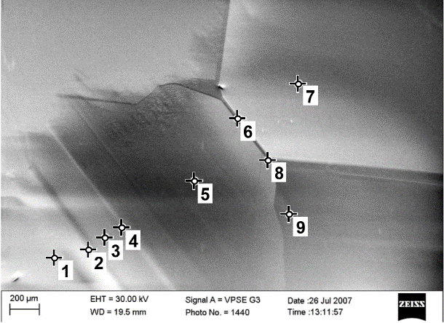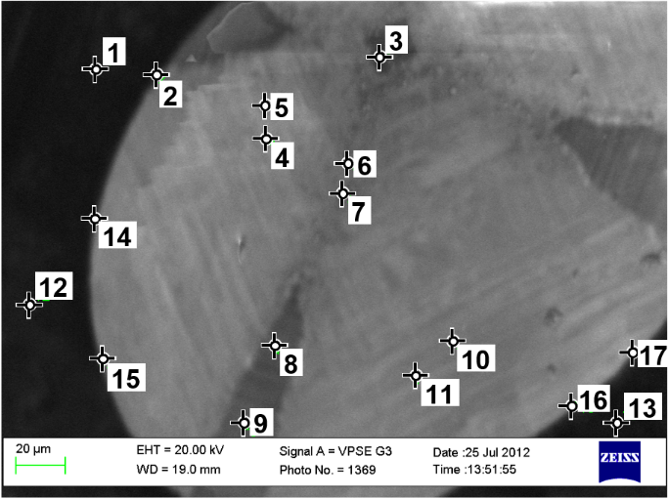
а) б)
Рис. 1. Зображення кристалів штучного алмазу, отримані за допомогою електронного мікроскопу «Zeiss EVO 50» у вторинних електронах:
а) кристал D1, розмір фрагмента 3.0 × 2.0 мм; б) кристал D2 (280 × 180 мкм); положення областей, для яких отримано зображення смуг Кікучі, показано маркерами

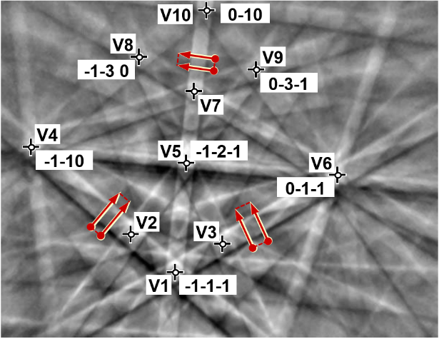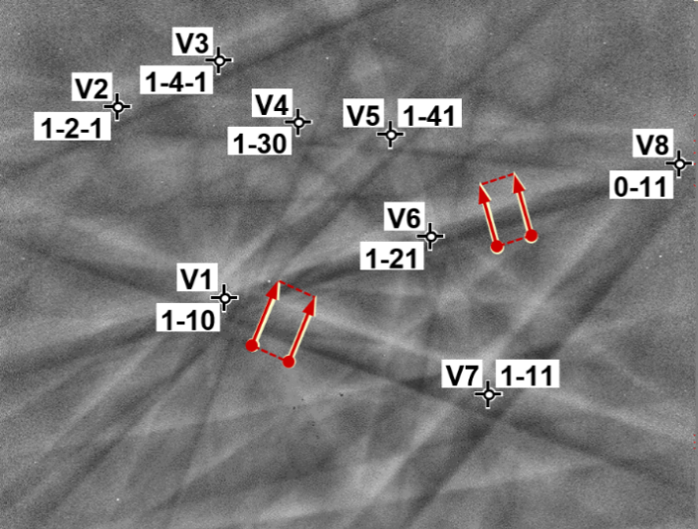
а) б)
Рис. 2. Експериментальні картини Кікучі, отримані від:
а) ділянки № 1 кристалу D1 (рис. 1а); б) ділянки № 1 кристалу D2 (рис. 1б);
маркерами «+» відмічені вузли V перетинів смуг Кікучі, яким відповідають індекси напрямків (осей зон) [u v w]; стрілками показано фрагменти смуг, для яких обчислено профілі.

З метою підвищення точності визначення характеристик кристалів виконується видалення шуму на зображеннях f смуг Кікучі за допомогою медіанного фільтра та фільтра Гауса.
На основі профілів смуг обчислюються значення середніх деформацій ε_{P} (рис. 3а), а на основі енергетичного спектру Фурʼє зображень Кікучі обчислюються деформації ε_{T} (рис. 3б). Задовільне узгодження між значеннями ε_{P} та ε_{T} (рис. 3) свідчить про коректність запропонованої методики визначення деформацій. Середні значення деформацій обчислюються як ε = (ε_{P} + ε_{T})/2.
а)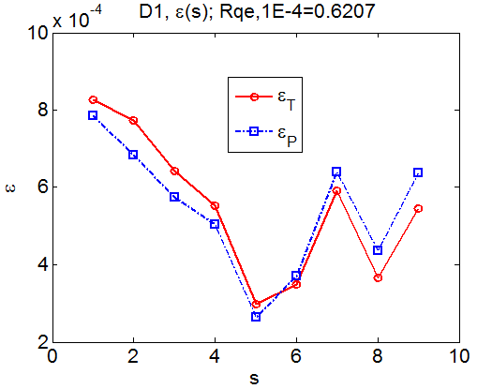 б)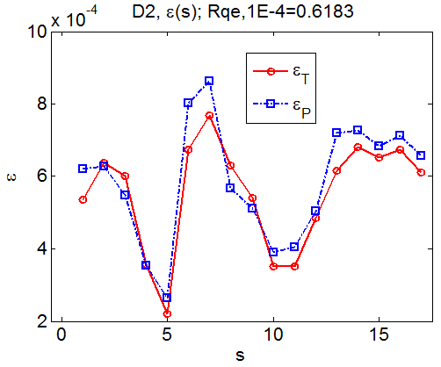
Рис. 3. Значення середніх деформацій ε_{P}, обчислених на основі профілів смуг Кікучі, та деформацій ε_{T}, обчислених на основі енергетичного спектру картини Кікучі, для локальних ділянок s кристалів штучного алмазу: а) кристал D1 (рис. 1а); б) кристал D2 (рис. 1б); R_{qe} – середня квадратична різниця між значеннями ε_{P} та ε_{T}.

Інформація про досліджувані кристали та зображення смуг Кікучі зберігається у базі даних SQLite, яка містить такі таблиці:
- «Смуги» (дані про індекси площини hkl, номери вузлів смуг, значення деформацій кристалу, зображення смуг Кікучі).
- «Зображення смуг Кікучі» (дані про файли зображень, досліджувані зразки, значення деформацій, експериментальне обладнання, дату і час отримання).
- «Зображення зразків» (дані про файли зображень, матеріал, значення деформацій, експериментальне обладнання, дату і час отримання).
- «Експериментальне обладнання» (назва, вид, установа).
- «Матеріал» (назва, постійна кристалічної ґратки, метод вирощування).
Розроблена інформаційна система дозволяє проводити комплексну обробку зображень смуг Кікучі, зберігати отриману інформацію у базі даних, виконувати аналіз параметрів смуг Кікучі та досліджуваних зразків.

Література
- Fodchuk I. M. Local Strain Distribution in Synthetic Diamond Crystals, Determined by the Parameters of the Energy Spectrum of the Kikuchi Patterns / I.M. Fodchuk, S.A. Ivakhnenko, V.N. Tkach, S.V. Balovsyak, M.D. Borcha, N.S. Solodkii, I.I. Gutsulyak, A.R. Kuzmin, O.V. Sumaryuk // Journal of Superhard Materials. – 2020. – Vol. 42, No.1. – P. 1-8. – DOI: 10.3103/S1063457620010049.
- SQLite. URL: https://www.sqlite.org/whentouse.html.

